Приложение

DEVOIR:

Jouez la scène.
Le dialogue entre l’employé de l’agence touristique et le client.
Le client veut se reposer, mais il n’a pas encore décidé où.
L’employé est très heureux que le client entre dans son agence et il essaie de convaincre le client que le meilleur repos est au bord du lac Baikal.

DEVOIR:

Jouez la scène.
Le dialogue entre l’employé de l’agence touristique et le client.
Le client veut se reposer, mais il n’a pas encore décidé où.
L’employé est très heureux que le client entre dans son agence et il essaie de convaincre le client que le meilleur repos est au bord du lac Baikal.

DEVOIR:

Jouez la scène.
Le dialogue entre l’employé de l’agence touristique et le client.
Le client veut se reposer, mais il n’a pas encore décidé où.
L’employé est très heureux que le client entre dans son agence et il essaie de convaincre le client que le meilleur repos est au bord du lac Baikal.

DEVOIR:

Jouez la scène.
Le dialogue entre l’employé de l’agence touristique et le client.
Le client veut se reposer, mais il n’a pas encore décidé où.
L’employé est très heureux que le client entre dans son agence et il essaie de convaincre le client que le meilleur repos est au bord du lac Baikal.

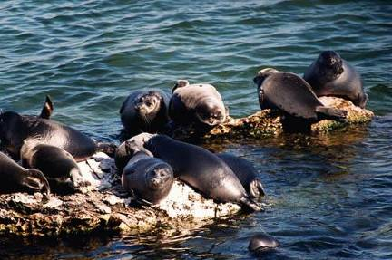
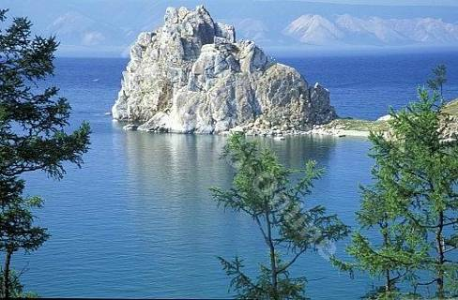

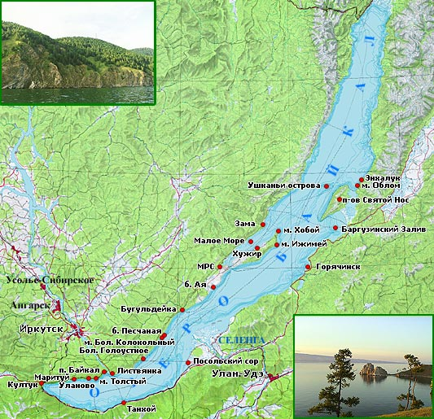
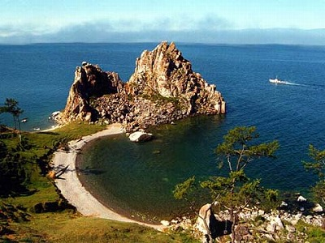

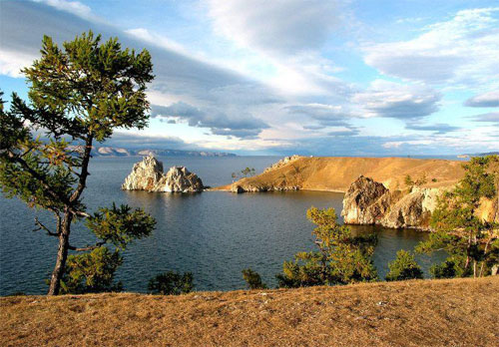

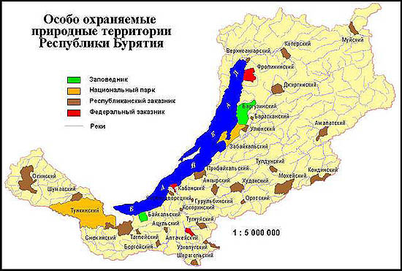

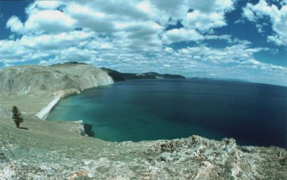

Рецензия на урок Быкановой Альфии Хасяновны
учителя французского языка
ГБОУ СОШ №1295 СЗОУО г. Москвы.

Урок по теме « Russie. A l’agence touristique» был проведен в рамках Месячника французского языка в ГБОУ СОШ №1295. Представленный урок – это урок формирования речевых компетенций по теме: «Russie. A l’agence touristique.» В основу построения данного урока положен коммуникативный метод, наилучшим образом способствующий главной задаче обучения: развитие речевых умений и навыков учащихся.
Все этапы урока между собой логически связаны и вытекают один из другого. Альфия Хасяновна использовала разнообразные виды заданий., что помогло избежать перегрузки учащихся. Учитель использовал здоровьесберегающие технологии. Урок был спланирован таким образом, что каждый ученик был вовлечен в работу, что обеспечило высокую активность на уроке класса в целом.
Также были использованы словесные методы: объяснение, фронтальная беседа; наглядные методы, ситуативный метод. Были предложены задания в игровой форме. Быканова А.Х. использовала фронтальные, индивидуальные и групповые формы работы.
Никого не оставил равнодушным этап урока, на котором была использована SMART доска. Альфия Хасяновна предложила интересные задания с использованием Internet.
Хочется отметить доброжелательную атмосферу на уроке. Учащиеся работали с удовольствием в тесном контакте с учителем.
Поставленные цели и задачи были выполнены.

Заместитель директора по УВР Позднякова Н.А.

